Witam Was w środę 28.04.21r.

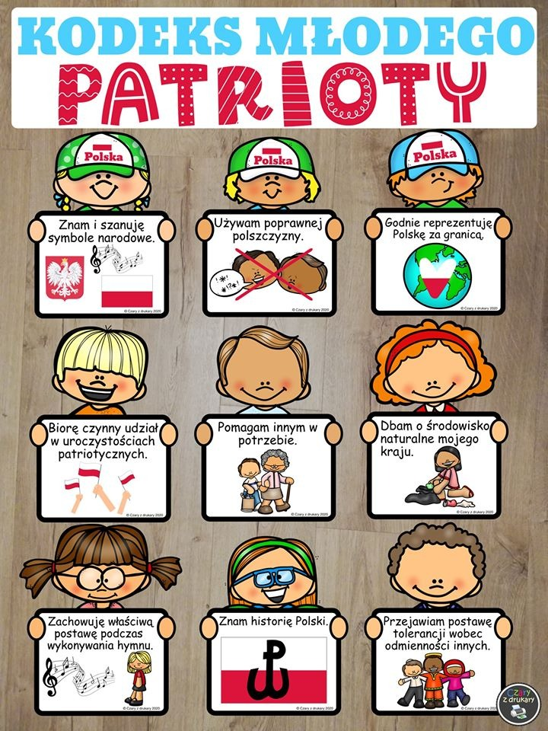

"Nie chcę cię znać" - zabawa taneczna w parach
https://www.youtube.com/watch?v=OBr6_9iSe5M&feature=emb_logo
Przedszkolaku, naucz mamę/tatę tańca do piosenki.

Gimnastyka buzi i języka
https://wordwall.net/pl/resource/1016515/%c4%87wiczenia-logopedyczne/gimnastyka-buzi-i-j%c4%99zyka-z-biedronk%c4%85#

Praca plastyczna:
Godło Polski- Orzeł Biały
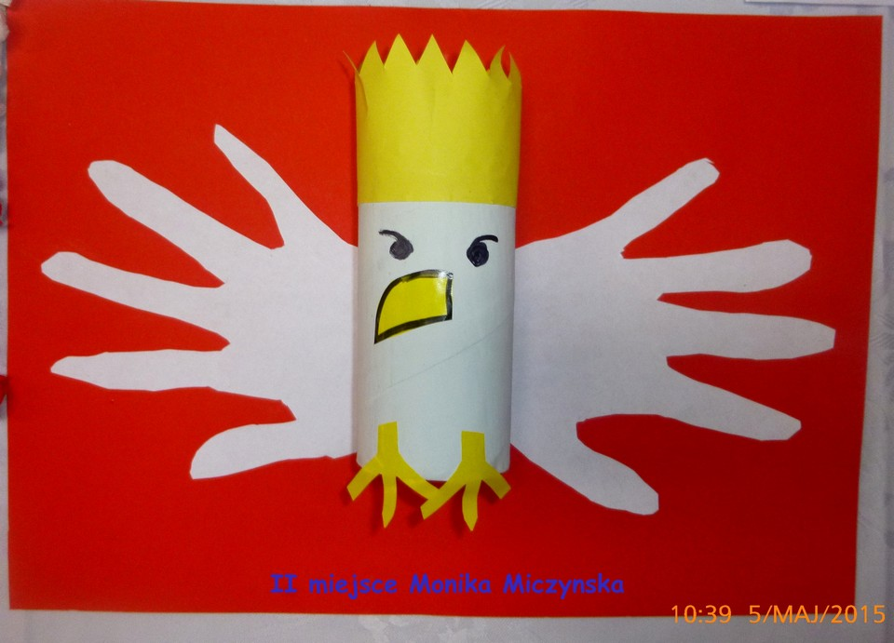

Wykonaj poniższe zadania.
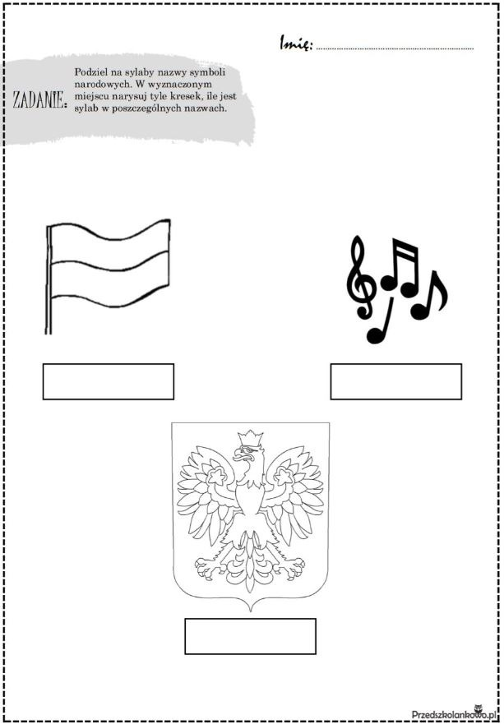
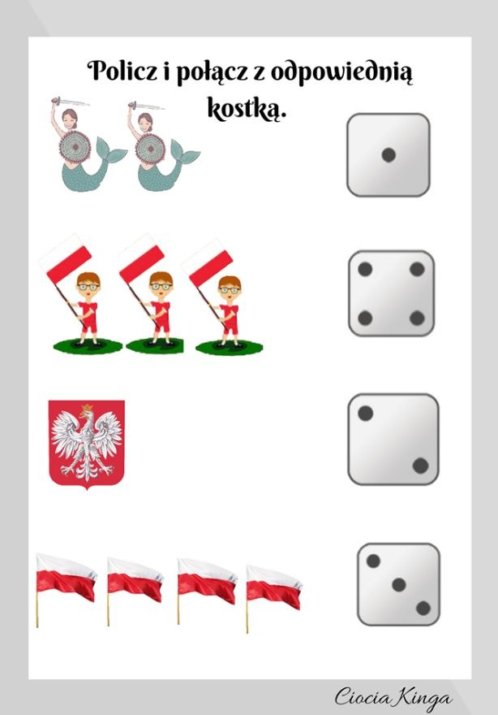
Miłej zabawy!!!

